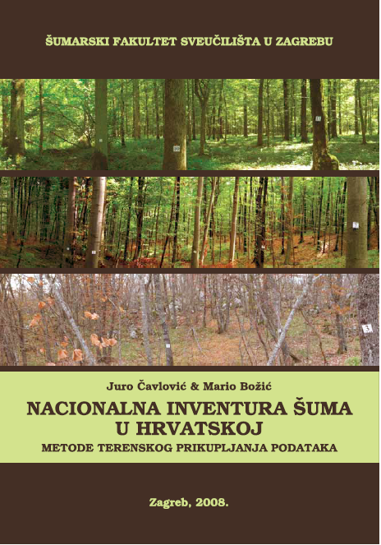 | Naslov: Nacionalna inventura šuma u Hrvatskoj - Metode terenskog prikupljanja podataka  Autori: Čavlović, Juro & Božić, Mario  ISBN: 978-953-292-007-9  Izdavač: Šumarski fakultet Sveučilišta u Zagrebu  Suizdavač: Ministarstvo regionalnog razvoja, šumarstva i vodnoga gospodarstva  Cijena po primjerku:  za Hrvatsku: 26,54 € (200,00 HRK )  za studente: 19,91 € (150,00 HRK )  za inozemstvo: 30,00 € (263,71 HRK)

Naručujem _____________________ primjeraka knjige „NACIONALNA INVENTURA ŠUMA U HRVATSKOJ – METODE TERENSKOG PRIKUPLJANJA PODATAKA“ autora Jure Čavlovića i Maria Božića
Način plaćanja (cijenu uvećati za poštarinu od 1,40 € ako knjigu želite primiti poštom)
- općom uplatnicom na žiro - račun broj: IBAN: HR0923600001101340148, poziv na broj 2 02 19
devizni račun: SWIFT ZABA HR2X2500 – 03281485
- predračunom
Isporuka knjige po primitku uplate:
- poštom
- osobno na Fakultetu šumarstva i DT Sveučilišta u Zagrebu na Zavodu za izmjeru i uređivanje šuma (+ 385 1 2352 486 gđa. Horvat)

PODACI O NARUČITELJU (molimo popunite tiskanim slovima)

Ime i prezime/tvrtka: ______________________________________________________________

Ulica, broj, pošt. broj, grad/mjesto: ___________________________________________________

Tel.: _____________________ Fax.: _____________________ e-mail: _____________________

Potpis naručitelja: ______________________

Uplatnicu i ispunjenu narudžbenicu pošaljite poštom, faxom ili e-mailom na adresu:
Fakultet šumarstva i DT Sveučilišta u Zagrebu
Zavod za izmjeru i uređivanje šuma
Svetošimunska 23, p.p. 422, 10 000 Zagreb
Tel.: 385 1 235 2486; Fax.: 385 1 235 2514
e-mail: cavlovic@sumfak.hr; bozic@sumfak.hr; ghorvat@sumfak.hr

